关于2016届应届毕业生报到的通知
各位新员工：
欢迎大家顺利完成学业加入中车四方车辆有限公司，根据公司安排，现就2016届应届大学毕业生报到事宜通知如下：
1、报到时间：2016年7月22日8:00-16:00。
2、报到地点：青岛市市北区杭州路16号，中车四方车辆有限公司105室。
3、报到时请带齐报到证、学位证、毕业证、身份证等各种证书和材料及一寸、二寸近期免冠彩照各4张。
4、报到路线：
（1）乘火车到达，在青岛火车站下车，步行至5路汽车总站，乘坐5路车到“四方站”下车即到；乘普通出租车20元左右；
（2）乘汽车到达，在青岛汽车站四方总站下车，先步行至“铁中站”汽车公交站，乘开往“北岭”方向的公交车一站即到“四方站”；乘普通出租车10元以内；亦可步行到达，约15分钟；
（3）乘飞机到达，搭乘机场巴士到“四方大酒店”后步行至“铁中站”汽车公交站，乘开往“北岭”方向的公交车一站即到“四方站”，亦可乘坐出租车或步行到达。
5、报到后公司统一安排宿舍，但被褥等日常用品需自备。
6、请加入公司2016届大学生报到QQ群(415151979)、微信群（扫面下方二维码），用于沟通交流。
7、收到报到通知后，请在QQ群或微信群中留言以确认收到通知，具体格式为“学校+姓名+手机号码+收到通知”。
联系人：闫森、张茂强
电话：0532-87808590

官方微信 微信交流群 QQ交流群
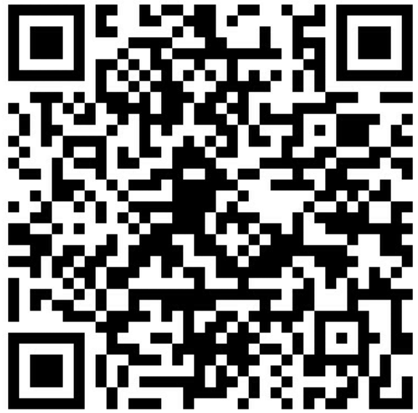
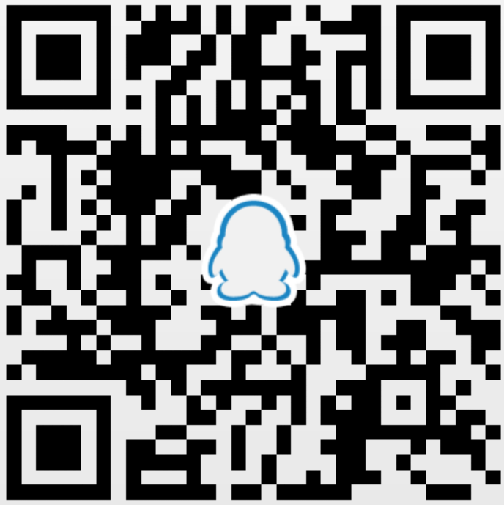
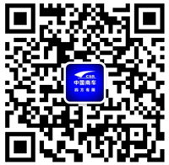

中车四方车辆有限公司
2016年6月13日

